Как передать массив данных в запрос
Что это значит: Использовать оператор В (&МойМассив), чтобы отфильтровать данные по списку, а не писать 100 услов
ИТС:
- https://its.1c.ru/db/metod8dev/content/2582/hdoc?spm=a2ty_o01.29997173.0.0.2d0055fbrC561z
- https://its.1c.ru/db/pubqlang/content/60/hdoc?spm=a2ty_o01.29997173.0.0.2d0055fbrC561z
- https://its.1c.ru/db/pubqlang/content/51/hdoc?spm=a2ty_o01.29997173.0.0.2d0055fbrC561z
- https://its.1c.ru/db/pubqlang/content/57/hdoc?spm=a2ty_o01.29997173.0.0.2d0055fbrC561z

&НаСервере
Процедура ОбработатьНаСервере()
ТекстовыйМассив = Новый Массив;
ТекстовыйМассив.Добавить(Справочники.Сотрудники.НайтиПоНаименованию("Лебедев Анатолий Васильевич"));

Запрос = Новый Запрос;
Запрос.Текст = "ВЫБРАТЬ
| Сотрудники.Ссылка КАК Ссылка,
| Сотрудники.Код КАК Код
|ИЗ
| Справочник.Сотрудники КАК Сотрудники
|ГДЕ
| Сотрудники.Ссылка В(&ТекстовыйМассив)";

Запрос.УстановитьПараметр("ТекстовыйМассив", ТекстовыйМассив);

ТаблицаИзЗапроса = Запрос.Выполнить().Выгрузить();

// Вызываем наполнение таблицы
ЗаполнитьПустуюТаблицу(ТаблицаИзЗапроса)

КонецПроцедуры

&НаСервере
Процедура ЗаполнитьПустуюТаблицу(ТаблицаИзЗапроса)

ИмяРеквизита = "ТЗ";
ИмяЭлементаТаблицы = "Таблица" + ИмяРеквизита; // Имя элемента на экране: "ТаблицаДанные"

// 1. Если элемент таблицы уже есть на форме — удаляем его (защита от ошибок)
СтараяТаблица = Элементы.Найти(ИмяЭлементаТаблицы);
Если СтараяТаблица <> Неопределено Тогда
Элементы.Удалить(СтараяТаблица);
КонецЕсли;

// 2. Добавляем колонки к реквизиту "Данные"
ДобавляемыеКолонки = Новый Массив;
Для Каждого Колонка Из ТаблицаИзЗапроса.Колонки Цикл
ДобавляемыеКолонки.Добавить(Новый РеквизитФормы(Колонка.Имя, Колонка.ТипЗначения, ИмяРеквизита));
КонецЦикла;

ИзменитьРеквизиты(ДобавляемыеКолонки);

// 3. Рисуем таблицу на экране с уникальным именем "ТаблицаДанные"
ТаблицаНаФорме = Элементы.Добавить(ИмяЭлементаТаблицы, Тип("ТаблицаФормы"), ЭтаФорма);
ТаблицаНаФорме.ПутьКДанным = ИмяРеквизита;

// 4. Добавляем колонки
Для Каждого Колонка Из ТаблицаИзЗапроса.Колонки Цикл
ИмяПоля = ИмяРеквизита + "_" + Колонка.Имя;

// Удаляем старое поле, если оно было
СтароеПоле = Элементы.Найти(ИмяПоля);
Если СтароеПоле <> Неопределено Тогда
Элементы.Удалить(СтароеПоле);
КонецЕсли;

Поле = Элементы.Добавить(ИмяПоля, Тип("ПолеФормы"), ТаблицаНаФорме);
Поле.Вид = ВидПоляФормы.ПолеВвода;
Поле.ПутьКДанным = ИмяРеквизита + "." + Колонка.Имя;
КонецЦикла;

// 5. Выгружаем данные
ЗначениеВРеквизитФормы(ТаблицаИзЗапроса, ИмяРеквизита);

КонецПроцедуры

&НаКлиенте
Процедура Обработать(Команда)
ОбработатьНаСервере();
КонецПроцедуры

HTTP Запросы ПЕРЕДАЧА ДАННЫХ В ФОРМУ

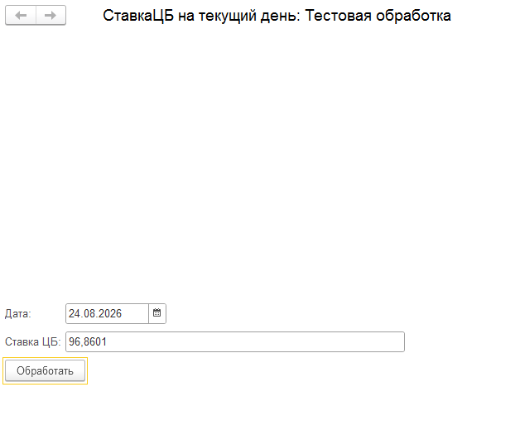

&НаСервере
Процедура ОбработатьНаСервере()
//Адрес Сайта
АдрессСервера = "www.cbr.ru";
Порт = 80;
Ресурс = "/scripts/XML_daily.asp";
//Создать Соединение
Соединение = Новый HTTPСоединение(АдрессСервера, Порт,,,,,Ложь,);
Запрос = Новый HTTPЗапрос(Ресурс);

//Отправить Запрос и получить ответ
Ответ = Соединение.ОтправитьДляОбработки(Запрос);

//Проверка

Если Ответ.КодСостояния = 200 Тогда
ТекстОтвета = Ответ.ПолучитьТелоКакСтроку();

Чтение = Новый ЧтениеXML;
Чтение.УстановитьСтроку(ТекстОтвета);

НайденныйКурс = 0;
ДатаКурса = ТекущаяДата();

Пока Чтение.Прочитать() Цикл

// 2. Если начали читать блок конкретной валюты <Valute>
Если Чтение.ТипУзла = ТипУзлаXML.НачалоЭлемента И Чтение.Имя = "Valute" Тогда

КодВалюты = "";
КурсВалюты = 0;

// Читаем всё внутри этого блока <Valute> ... </Valute>
Пока Чтение.Прочитать() Цикл

// Если дошли до конца блока Valute, выходим из внутреннего цикла
Если Чтение.ТипУзла = ТипУзлаXML.КонецЭлемента И Чтение.Имя = "Valute" Тогда
Прервать;
КонецЕсли;

// Нас интересуют только открывающие теги (НачалоЭлемента)
Если Чтение.ТипУзла = ТипУзлаXML.НачалоЭлемента Тогда

Если Чтение.Имя = "CharCode" Тогда
Чтение.Прочитать(); // Сдвигаем курсор на текстовое значение внутри тега
КодВалюты = Чтение.Значение; // Запоминаем "USD", "EUR" и т.д.

ИначеЕсли Чтение.Имя = "Value" Тогда
Чтение.Прочитать(); // Сдвигаем курсор на текстовое значение внутри тега
КурсВалюты = Число(Чтение.Значение); // Запоминаем число (например, 92.5)
КонецЕсли;

КонецЕсли;

КонецЦикла;

// 3. После прочтения блока проверяем, та ли это валюта
Если КодВалюты = "EUR" Тогда
НайденныйКурс = КурсВалюты;
Прервать; // Мы нашли доллар, дальше читать весь XML нет смысла, выходим
КонецЕсли;

КонецЕсли;

КонецЦикла;

Чтение.Закрыть();

// 4. Выводим результат на форму
Если НайденныйКурс > 0 Тогда
ЭтаФорма.СтавкаЦБ = НайденныйКурс;
ЭтаФорма.Дата = ДатаКурса;
Иначе
Сообщить("КАПУТ");
КонецЕсли;

Иначе
Сообщить("Код ответа " + Ответ.КодСостояния);
КонецЕсли;
КонецПроцедуры

&НаКлиенте
Процедура Обработать(Команда)
ОбработатьНаСервере();
КонецПроцедуры

Создано расширение дополнение в котором через обработку через HTTP соединенение парсит данные с сайта ЦБ: текущий курс доллара и евро, и записывает данные в регистр сведений. Так же было создано регламентное задание, которое по тому же принципу в 15.30 каждый день заносит данные в регистр.

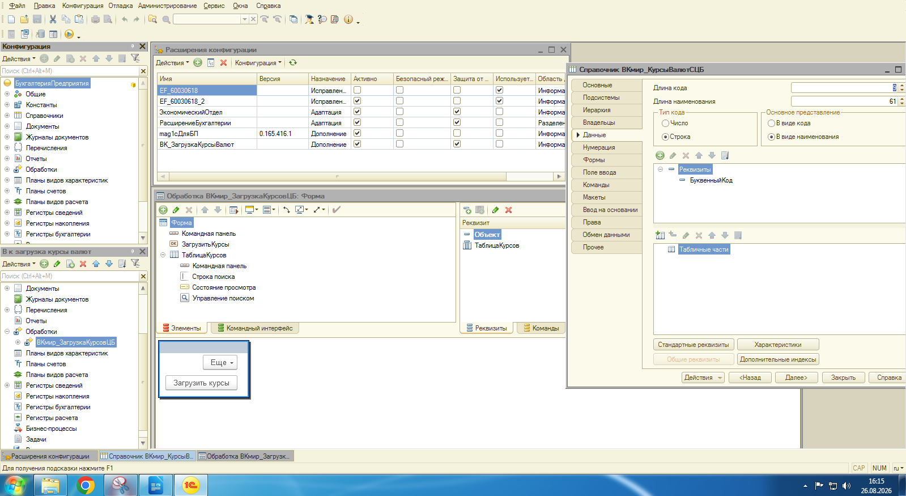

Общий модуль для работы с регламентным заданием:

Процедура ЗаписатьКурсыВРегистрСведений(ТаблицаДанных) Экспорт

Для Каждого Стр Из ТаблицаДанных Цикл

// Менеджер записи проверяет ключи перед записью
МенеджерЗаписи = РегистрыСведений.ВКмир_КурсыВалютЦБ.СоздатьМенеджерЗаписи();

// Устанавливаем Измерения / Период
МенеджерЗаписи.Период = Стр.Дата;
МенеджерЗаписи.Валюта = Стр.Валюта;

// Проверяем наличие записи в базе
МенеджерЗаписи.Прочитать();

// Записываем ТОЛЬКО если такой записи на эту дату еще нет!
Если НЕ МенеджерЗаписи.Выбран() Тогда
МенеджерЗаписи.Период = Стр.Дата;
МенеджерЗаписи.Валюта = Стр.Валюта;
МенеджерЗаписи.Курс = Стр.Курс;

МенеджерЗаписи.Записать();
КонецЕсли;

КонецЦикла;

КонецПроцедуры

Процедура ВКмир_ЕжедневнаяЗагрузкаКурсов() Экспорт

Попытка
// 1. Подключаемся к ЦБ
АдресСервера = "www.cbr.ru";
Порт = 80;
Ресурс = "/scripts/XML_daily.asp";

Соединение = Новый HTTPСоединение(АдресСервера, Порт, , , , , Ложь);
ЗапросHTTP = Новый HTTPЗапрос(Ресурс);
Ответ = Соединение.ОтправитьДляОбработки(ЗапросHTTP);

Если Ответ.КодСостояния <> 200 Тогда
ВызватьИсключение "Ошибка HTTP: " + Ответ.КодСостояния;
КонецЕсли;

ТекстОтвета = Ответ.ПолучитьТелоКакСтроку();

// 2. Парсим XML
Чтение = Новый ЧтениеXML;
Чтение.УстановитьСтроку(ТекстОтвета);

ДатаКурса = ТекущаяДата();
ЗагруженоКурсов = 0;

Пока Чтение.Прочитать() Цикл
Если Чтение.ТипУзла = ТипУзлаXML.НачалоЭлемента И Чтение.Имя = "Valute" Тогда
КодВалюты = "";
НаименованиеВалюты = "";
КурсВалюты = 0;

Пока Чтение.Прочитать() Цикл
Если Чтение.ТипУзла = ТипУзлаXML.КонецЭлемента И Чтение.Имя = "Valute" Тогда
Прервать;
КонецЕсли;

Если Чтение.ТипУзла = ТипУзлаXML.НачалоЭлемента Тогда
Если Чтение.Имя = "CharCode" Тогда
Чтение.Прочитать();
КодВалюты = СокрЛП(Чтение.Значение);
ИначеЕсли Чтение.Имя = "Name" Тогда
Чтение.Прочитать();
НаименованиеВалюты = СокрЛП(Чтение.Значение);
ИначеЕсли Чтение.Имя = "Value" Тогда
Чтение.Прочитать();
КурсВалюты = Число(СокрЛП(Чтение.Значение));
КонецЕсли;
КонецЕсли;
КонецЦикла;

Если КодВалюты = "USD" ИЛИ КодВалюты = "EUR" Тогда
ВалютаСсылка = Справочники.ВКмир_КурсыВалютСЦБ.НайтиПоРеквизиту("БуквенныйКод", КодВалюты);

Если НЕ ВалютаСсылка.Пустая() Тогда
МенеджерЗаписи = РегистрыСведений.ВКмир_КурсыВалютЦБ.СоздатьМенеджерЗаписи();
МенеджерЗаписи.Период = ДатаКурса;
МенеджерЗаписи.Валюта = ВалютаСсылка;
МенеджерЗаписи.Прочитать();

Если НЕ МенеджерЗаписи.Выбран() Тогда
МенеджерЗаписи.Период = ДатаКурса; // обязательно повторно
МенеджерЗаписи.Валюта = ВалютаСсылка; // обязательно повторно
МенеджерЗаписи.Курс = КурсВалюты;
МенеджерЗаписи.Записать();
ЗагруженоКурсов = ЗагруженоКурсов + 1;
КонецЕсли;
КонецЕсли;
КонецЕсли;
КонецЕсли;
КонецЦикла;

Чтение.Закрыть();

ЗаписьЖурналаРегистрации("ВКмир_ЗагрузкаКурсов.Выполнение",
УровеньЖурналаРегистрации.Информация, , ,
"Загружено курсов: " + ЗагруженоКурсов);
Исключение
ЗаписьЖурналаРегистрации("ВКмир_ЗагрузкаКурсов.Ошибка",
УровеньЖурналаРегистрации.Ошибка, , ,
ПодробноеПредставлениеОшибки(ИнформацияОбОшибке()));
КонецПопытки;
КонецПроцедуры

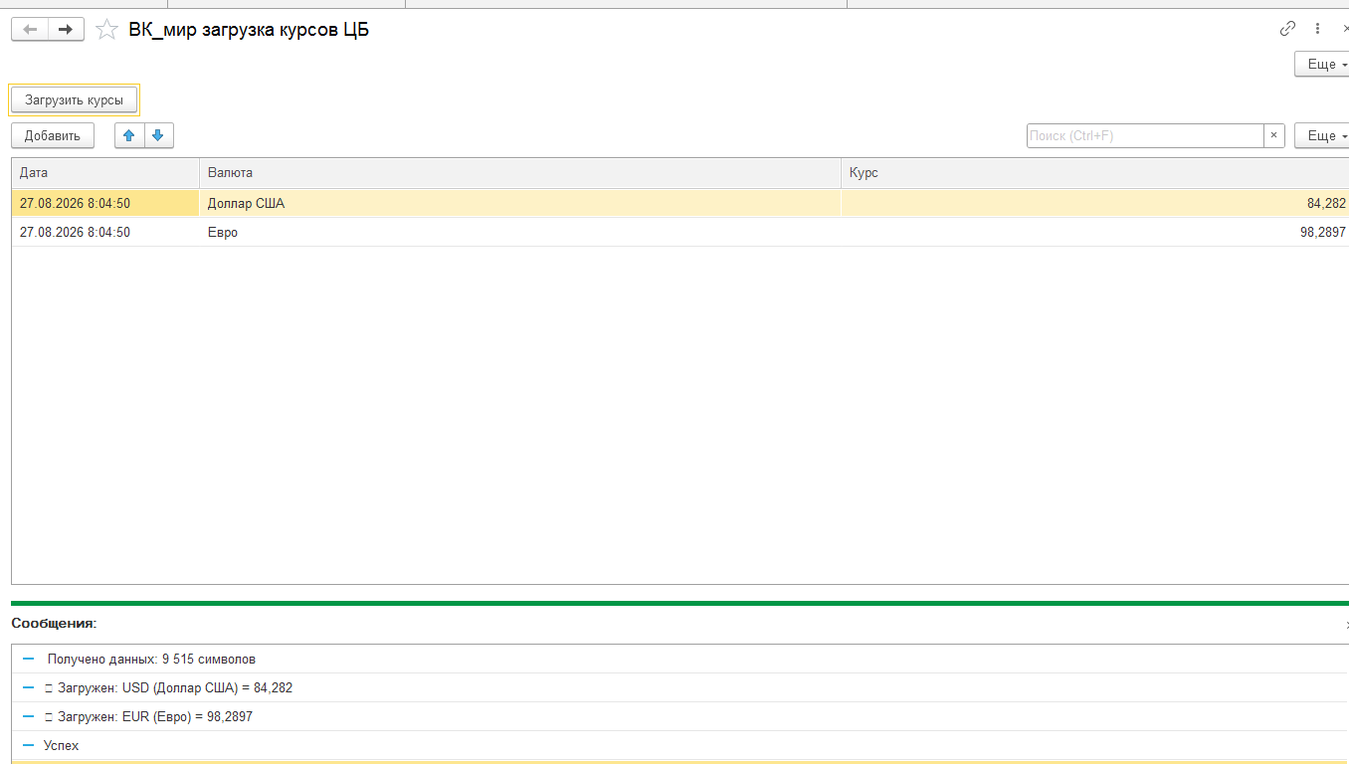

Регистр сведений:

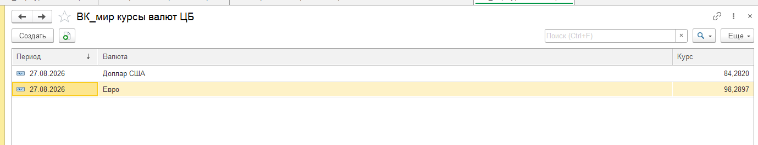

Хороший пример использования

Конструкция ВЫБОР КОГДА ... ТОГДА ... КОНЕЦ в языке запросов 1С — это условный оператор, который работает аналогично тернарному оператору или конструкции CASE в SQL. Она позволяет вычислять значение поля (или целого выражения) в зависимости от одного или нескольких условий.

Синтаксис:
ВЫБОР
КОГДА Условие1 ТОГДА Значение1
КОГДА Условие2 ТОГДА Значение2
...
ИНАЧЕ ЗначениеПоумолчанию
КОНЕЦ

- Условие — логическое выражение (сравнение, проверка на =, <>, В, МЕЖДУ и т.д.).
- Значение — что вернуть, если условие истинно.
- ИНАЧЕ — необязательно, если ни одно условие не подошло.

Простой пример:

ВЫБРАТЬ
Наименование,
ВЫБОР
КОГДА Цена > 1000 ТОГДА "Дорогой"
КОГДА Цена > 500 ТОГДА "Средний"
ИНАЧЕ "Дешёвый"
КОНЕЦ КАК КатегорияЦены
ИЗ
Справочник.Товары

Динамическое формирование текста запроса – в зависимости от условий
